МОУ СШ №2 п. Селижарово Тверская область.
Внеклассное мероприятие
для 3 класса

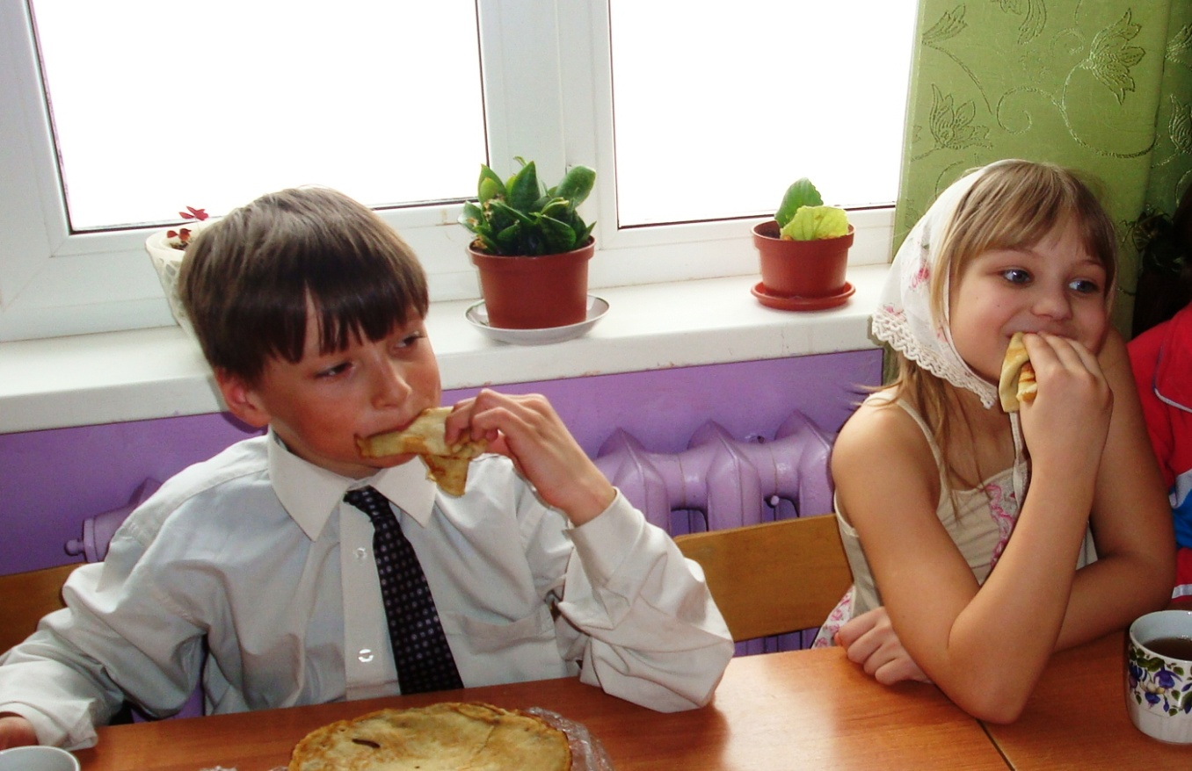

Подготовила классный руководитель :
Барсукова Наталья Васильевна.

Презентация «Масленица»
Ведущий.
Масленица – обряд древний!
Февраль и март в России - месяцы переломные. На улице еще зима, да все знают, что к концу она подходит. Вроде бы и солнышко пока низко над горизонтом, да все знают, что световой день на прирост пошел. А главное отличие зимы от весны - звуки. Зима воет буранами, свистит вьюгами, хрустит мягким снежком, а пригреет солнце - зазвенят капели, потекут ручьи. Еще о наступлении весны рассказывает нам птичье пение. Даже петухи в конце зимы поют звонче и веселее - тепло чуют. А еще в конце зимы люди празднуют Масленицу. Масленица - самый веселый, самый разгульный и поистине всеобщий народный праздник. У нее много других названий: Честная, Широкая, Веселая, Семикова племянница, Объедуха, Сырная неделя.
Скоморох 1.
Масленица зиму прощает,
Холодную жизнь кончает!
Скоморох 2.
(Под музыку ведущий несет чучело Масленицы.)
(разводит руки широким жестом, указывает на Масленицу).
Ой , да Масленица на двор въезжает,
Широкая на двор въезжает!
Скоморох 2 (пританцовывая, кланяясь).
Масленица- кривошейка,
Встречаем тебя хорошенько –
С блинцами, с каравайцами, с вареничками!
Скоморох 3.
Дорогая наша Масленица!
Авдотьюшка Изотьевна!
Дуня белая, Дуня румяная!
Коса длинная, трехаршинная!
Платок ситцевый, новомодненький!
Лента алая двухполтинная!
Шубка синяя, латки красные!
Лапти частые, головастые!
Портянки белые, набеленные!
Ведущий проводит игру «Гори, гори ясно!». Дети стоят в кругу. Один с бубном в руках - за кругом. Дети произносят слова, одновременно выполняя движения: поднимают руки вверх и покачивают ими сначала влево -вправо, а потом вперед-назад. Затем хлопают в ладоши.
Дети.
Гори, гори ясно, чтобы не погасло.
Глянь на небо: птицы летят, колокольчики звенят.
Ученик с бубном подскоками движется по кругу, ритмично ударяя в бубен. Ведущий говорит: «Раз, два, три - беги!» На последнее слово ребенок с бубном останавливается и вытягивает руку с бубном вперед, между двумя ближайшими детьми. Они бегут в разные стороны по кругу; первый, кто ударит в бубен, становится водящим.
Широкая Масленица - Сырная неделя!
Ты пришла нарядная к нам Весну встречать.
Печь блины и развлекаться будем всю неделю,
Чтоб Зиму студёную из дому прогнать!

Утро... ПОНЕДЕЛЬНИК... Наступает "ВСТРЕЧА".
Яркие салазки с горочек скользят.
Целый день веселье. Наступает вечер...
Накатавшись вволю, все блины едят.

"ЗАИГРЫШ" беспечный - ВТОРНИКА отрада.
Все гулять, резвиться вышли, как один!
Игры и потехи, а за них - награда:
Сдобный и румяный масленичный блин!

Тут СРЕДА подходит - "ЛАКОМКОЙ" зовётся.
Каждая хозяюшка колдует у печи.
Кулебяки, сырники - всё им удаётся.
Пироги и блинчики - всё на стол мечи!

А в ЧЕТВЕРГ - раздольный "РАЗГУЛЯЙ" приходит.
Ледяные крепости, снежные бои...
Тройки с бубенцами на поля выходят.
Парни ищут девушек - суженых своих.

ПЯТНИЦА настала - "ВЕЧЕРА у ТЁЩИ"...
Тёща приглашает зятя на блины!
Есть с икрой и сёмгой, можно чуть попроще,
Со сметаной, мёдом, с маслом ели мы.

Близится СУББОТА - "ЗОЛОВКИ УГОЩЕНИЕ".
Вся родня встречается, водит хоровод.
Праздник продолжается, общее веселье.
Славно провожает Зимушку народ!

ВОСКРЕСЕНЬЕ светлое быстро наступает.
Облегчают душу все в "ПРОЩЁНЫЙ ДЕНЬ".
Чучело соломенное - Зимушку - сжигают,
Нарядив в тулупчик, валенки, ремень...

Пышные гуляния Ярмарка венчает.
До свиданья, Масленица, приходи опять!
Через год Красавицу снова повстречаем.
Снова будем праздновать, блинами угощать!

Появляется Поводырь с мальчиком, переодетым в медведя.
Скоморох 1.
Эй, добрые люди! Смотрите сюда!
Вы такого не видели никогда!
Поводырь. Ну-ка, Михайло Потапыч, поворачивайся! Вишь, народ собрался подивиться да твоим заморским потешкам поучиться! С праздником, люди добрые, поздравляем! (Кланяются.) Ну-ка, Мишенька, покажи, как девчонки-молодушки в зеркальце глядятся, прихорашиваются. (Медведь одной лапой трет морду, другой на голове кукиш вертит.) А ну-ка, Михайло Потапыч, представь, как парни на работу собираются. (Идет, еле передвигая ноги.) А как с работы возвращаются домой? (Медведь бежит, косолапя.) Мишенька, а как Бабка-ежка в бане парится, на полке валяется? (Медведь падает на спину, смешно машет лапами.)
Ну-ка, Мишка, попляши!
У тебя ножки хороши!
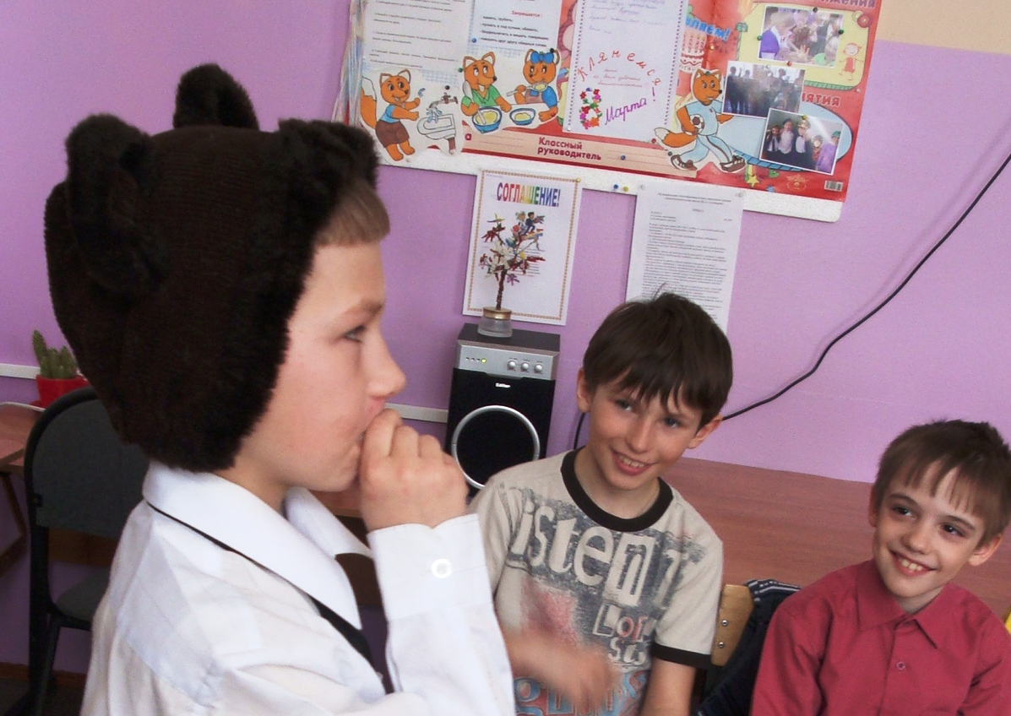
Конкурс «Достань приз». Участвуют два человека. С одной стороны – игроки, с противоположной - приз. По команде мальчики ползут к призу по-пластунски.
Конкурс «Перетягивание каната». Участвуют две команды, которые берут канат с двух концов, каждая команда тянет канат на себя.
Если дружно взять канат,
Протянуть вперед-назад
И сказать при этом «эх!»,
Победит, наверно, смех!
– Был у меня петух. Бежал во весь дух, до масличной недели, чтоб не съели!
Второй скоморох.
– А у меня на улице с петухом дерутся две курицы.
– А две девицы – красавицы смотрят и смеются:
– Ха-ха-ха! Как нам жалко петуха!
Первый скоморох.
– У нас сейчас петушиные бои!
Игра “Петушиные бои”
Конкурс «Толкание» (кулачный бой, «кулачки»). Команды выстраиваются друг напротив друга вдоль линии, проведенной на расстоянии 40-50 см позади каждой команды. По сигналу противники упираются друг другу в ладони. Побеждает тот, кто столкнет противника за линию. Ведущий вручает призы. Скоморохи приветствуют победителей.
Ведущий.
Молодцы, удальцы!
Силушку показали!
Скоморох 1.
Встречают Масленицу испокон века сытостью и довольством.
Чем лучше Масленицу отпразднуют, тем богаче год будет.
Скоморох 2.
Мы встречаем Масленицу хороводом.
Дети водят хоровод и исполняют русскую народную песню «Блины».
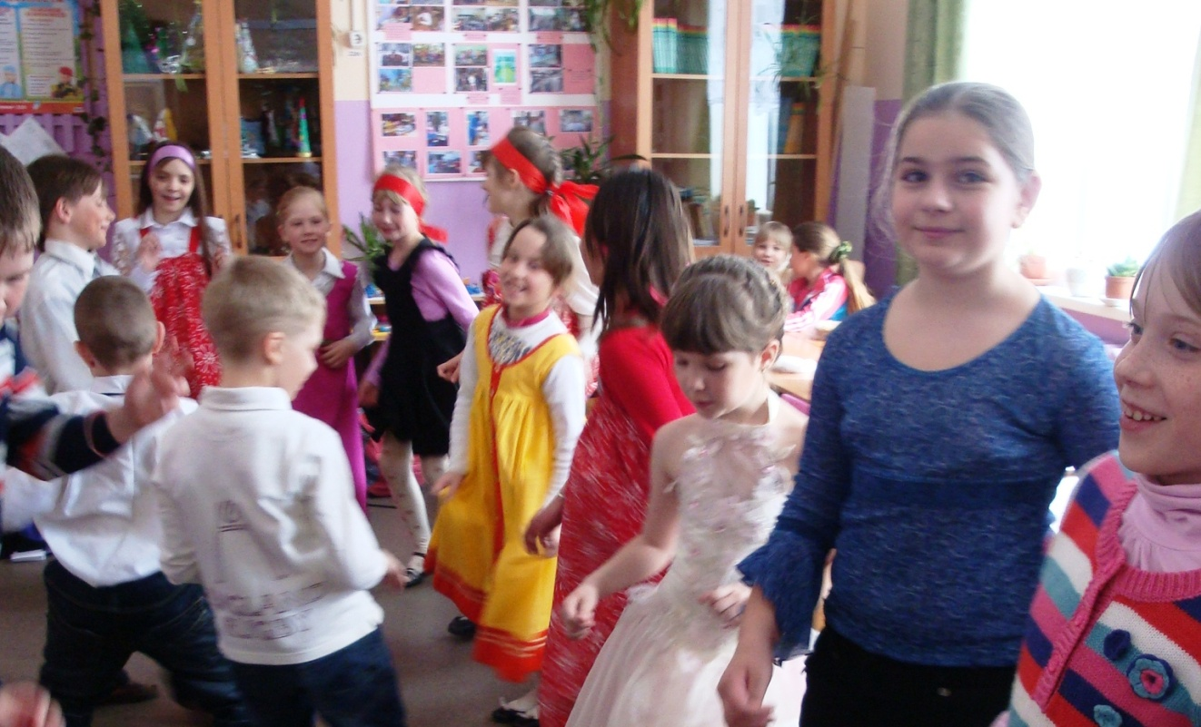
Ведущий.
Как у наших у ворот
Стоит ряженый народ.
А ребята удалые
В те ворота расписные
Змейкой быстро пробегут,
Смех, забавы принесут!
игра «Ручеёк»
Ведущий.
Пора нам, ребята, прощаться с Масленицей.
Скоморох1.
Ты прощай, прощай, наша Масленица.
Ты прощай, прощай, наша широкая.
Скоморох 2.
И сегодня, к сожаленью, наше кончится веселье.
Ты прощай, прощай, наша Масленица!
(Бросают снежки в чучело Масленицы.)
Скоморох 3.
Масленица зиму замыкала, весну зазывала.
Давайте и мы с вами весну встречать.
Скоморох 1.
Погляди, народ! К нам Весна идёт!
Появляется Весна в красивом платье.
Весна.
Я – Весна!
Отворяйте ворота!
Первым март пришел.
Всех детей провёл.
А за ним придёт апрель,
Отворяй окно и дверь.
А уж как придёт май –
Сколько хочешь гуляй!
Скоморох 2.
Здравствуй, Весна-красна!
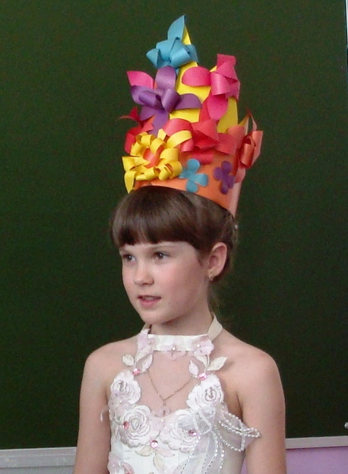
Весна.
Здравствуйте и вы, люди добрые.
Я пришла к вам с радостью, с великой милостью!
С рожью зернистой, с пшеницей золотистой!
С овсом усатым, с чёрною смородиной!
Со цветами лазоревыми да с травушкой-муравушкой!
Появляется Зима под звук метели.
Зима.
Что это вы тут развеселись, расшумелись, разрезвились?
Весна.
Потрудилась ты, Зимушка-Зима, всласть,
Пора и честь знать!
Зима.
Ах, вот ты как!
Да, я Зима белая-белая,
В поле снегом сеяла-сеяла.
Весна.
А я Весна красная, солнечная, ясная, ясная!
Зима.
Я тебя снегом вымою-вымою!
За ворота выгоню, выгоню!
Весна.
А я снежком укроюсь, зеленью прикроюсь
Стану ещё краше на просторах наших!
Да, сильна ты, Весна! Я отступаю!
Ведущий.
Прощай, Зима, прости ты нас,
Что мы рады Весне сейчас!
Что нынче нам Весна милее,
Что о тебе мы не жалеем!
Счастливого пути желаем,
На север с миром отпускаем
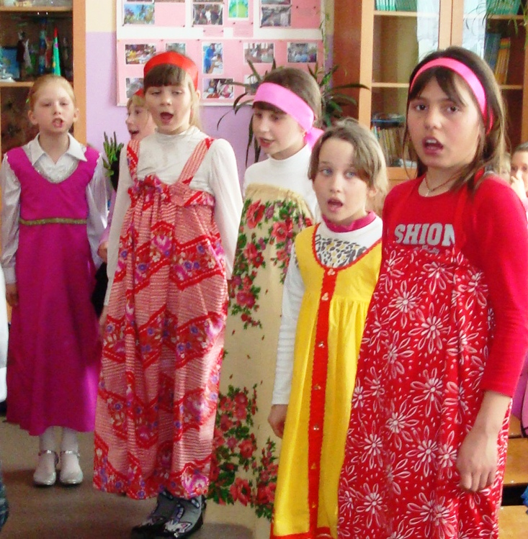

Дети поют частушки.
Шила платье из капусты,
Огурцом отделала.
Рассердилась, платье съела,
Что же я наделала?
Я плясала в 3 ноги,
Потеряла сапоги,
Оглянулася назад,
Сапоги мои лежат.
Я на Масленку катался,
Трое саней изломал.
Ворона коня замучил
И милашку закатал!
У кумы была сестрица
Печь блины-то мастерица.
Напекла их кучек шесть
Семерым их не поесть.
Сели четверо за стол
Дали душеньке простор.
Друг на друга поглядели…
И блины-то все поели!
Мы с подружкою гуляли
Сыром гору налепляли
Всю блинами устилали,
Сверху маслом поливали!
У меня четыре шали,
Пятая пуховая.
Не одна я боевая…
Все мы здесь бедовые!
Потешка «Мух».
Скоморох 1.
А у Мишки на носу ели кошки колбасу!
Скоморох 2.
И чего ты раскричался
Будто тебе мух попался?
Скоморох 1.
Кто попался?
Скоморох 2.
Мух!
Скоморох 1.
Кто это мух?
Скоморох 2.
Ребята, он не знает муха!
Вот у воробьихи муж – воробей, у соловьихи муж – соловей.
У курицы муж – петух, а у мухи муж будет мух!
Ха-ха-ха!
Ведущий.
Как на маслену неделю
Блины по небу летели,
Их была большая стая,
Только мы их не достали!

Девочка 1.
Вот и наступит в воскресенье последний день Масленицы– “Прощённый день”, “Проводы Масленицы”
Девочка 2
Со словами: “Простите Христа ради” все просят друг у друга прощения и обмениваются подарками.
Девочка 1.
– В воскресенье мы с Масленицей прощаемся,
В воскресенье слезами умываемся.

Скоморох1.
– А на прощанье готово угощенье всем на удивление!
Скоморох 2.
Вот румяные блины
Во все стороны равны!
К ним сметана или джем
Разбирайте, хватит всем!
Скоморох 3
С пылу, с жару разбирайте,
Похвалить не забывайте!
Все румяны и красивы,
Скоморохи раздают блины.
Вместе.
– А за праздник вам – Спасибо!
Праздник завершается чаепитием.
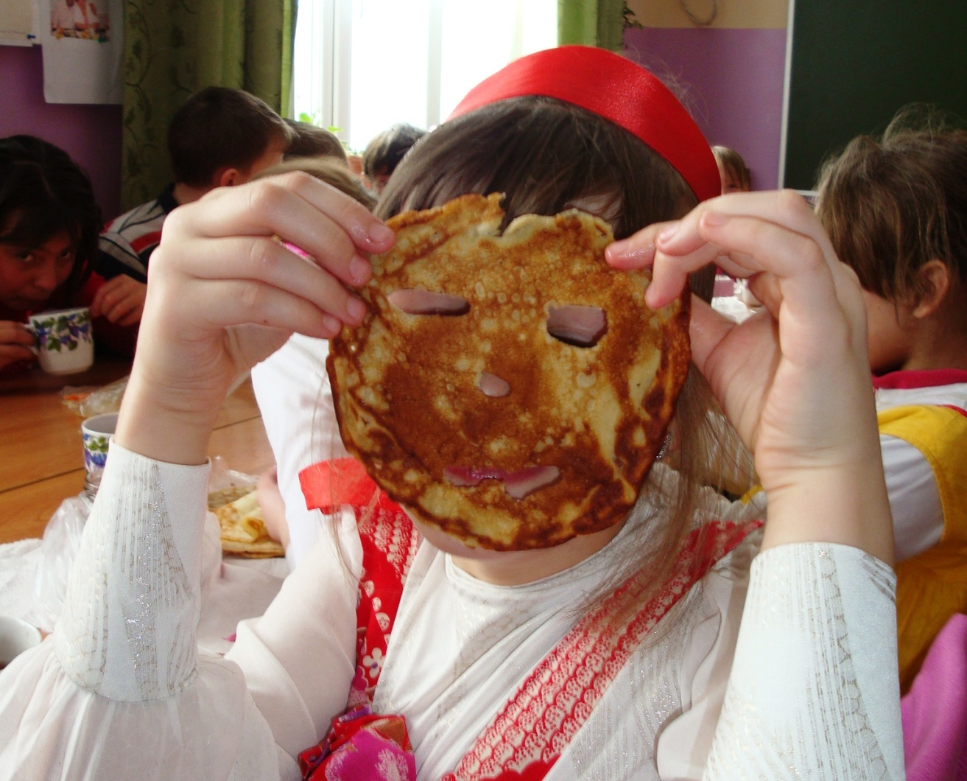
После чаепития желающие играют.

Игра “Почта”.
Дети. Игра “Почта”.
Дети.
– Динь, динь, динь!
Ведущий.
– Кто там?
Дети.
– Почта!
Ведущий.
– Из города…
Дети.
– А что в городе делают?
Ведущий.
– Прыгают! (Все прыгают)
Дети.
– Динь, динь, динь!
Ведущий.
– Кто там?
Дети.
– Почта!
Ведущий.
– Из города…
Дети.
– А что в городе делают?
Ведущий.
– Хлопают! (Все хлопают)
Дети.
– Динь, динь, динь!
Ведущий.
– Кто там?
Дети.
– Почта!
Ведущий.
– Из города…
Дети.
– А что в городе делают?
Ведущий.
– Танцуют!

Используемые материалы.
«ПедСовет» №10 2007г.
«Уроки в начальной школе» Москва «Начальная школа» 2005г.
«Внеклассные мероприятия» авт.-сост.О.Е.Жиренко. Москва «ВАКО» 2007г.
Интернет-ресурсы.

